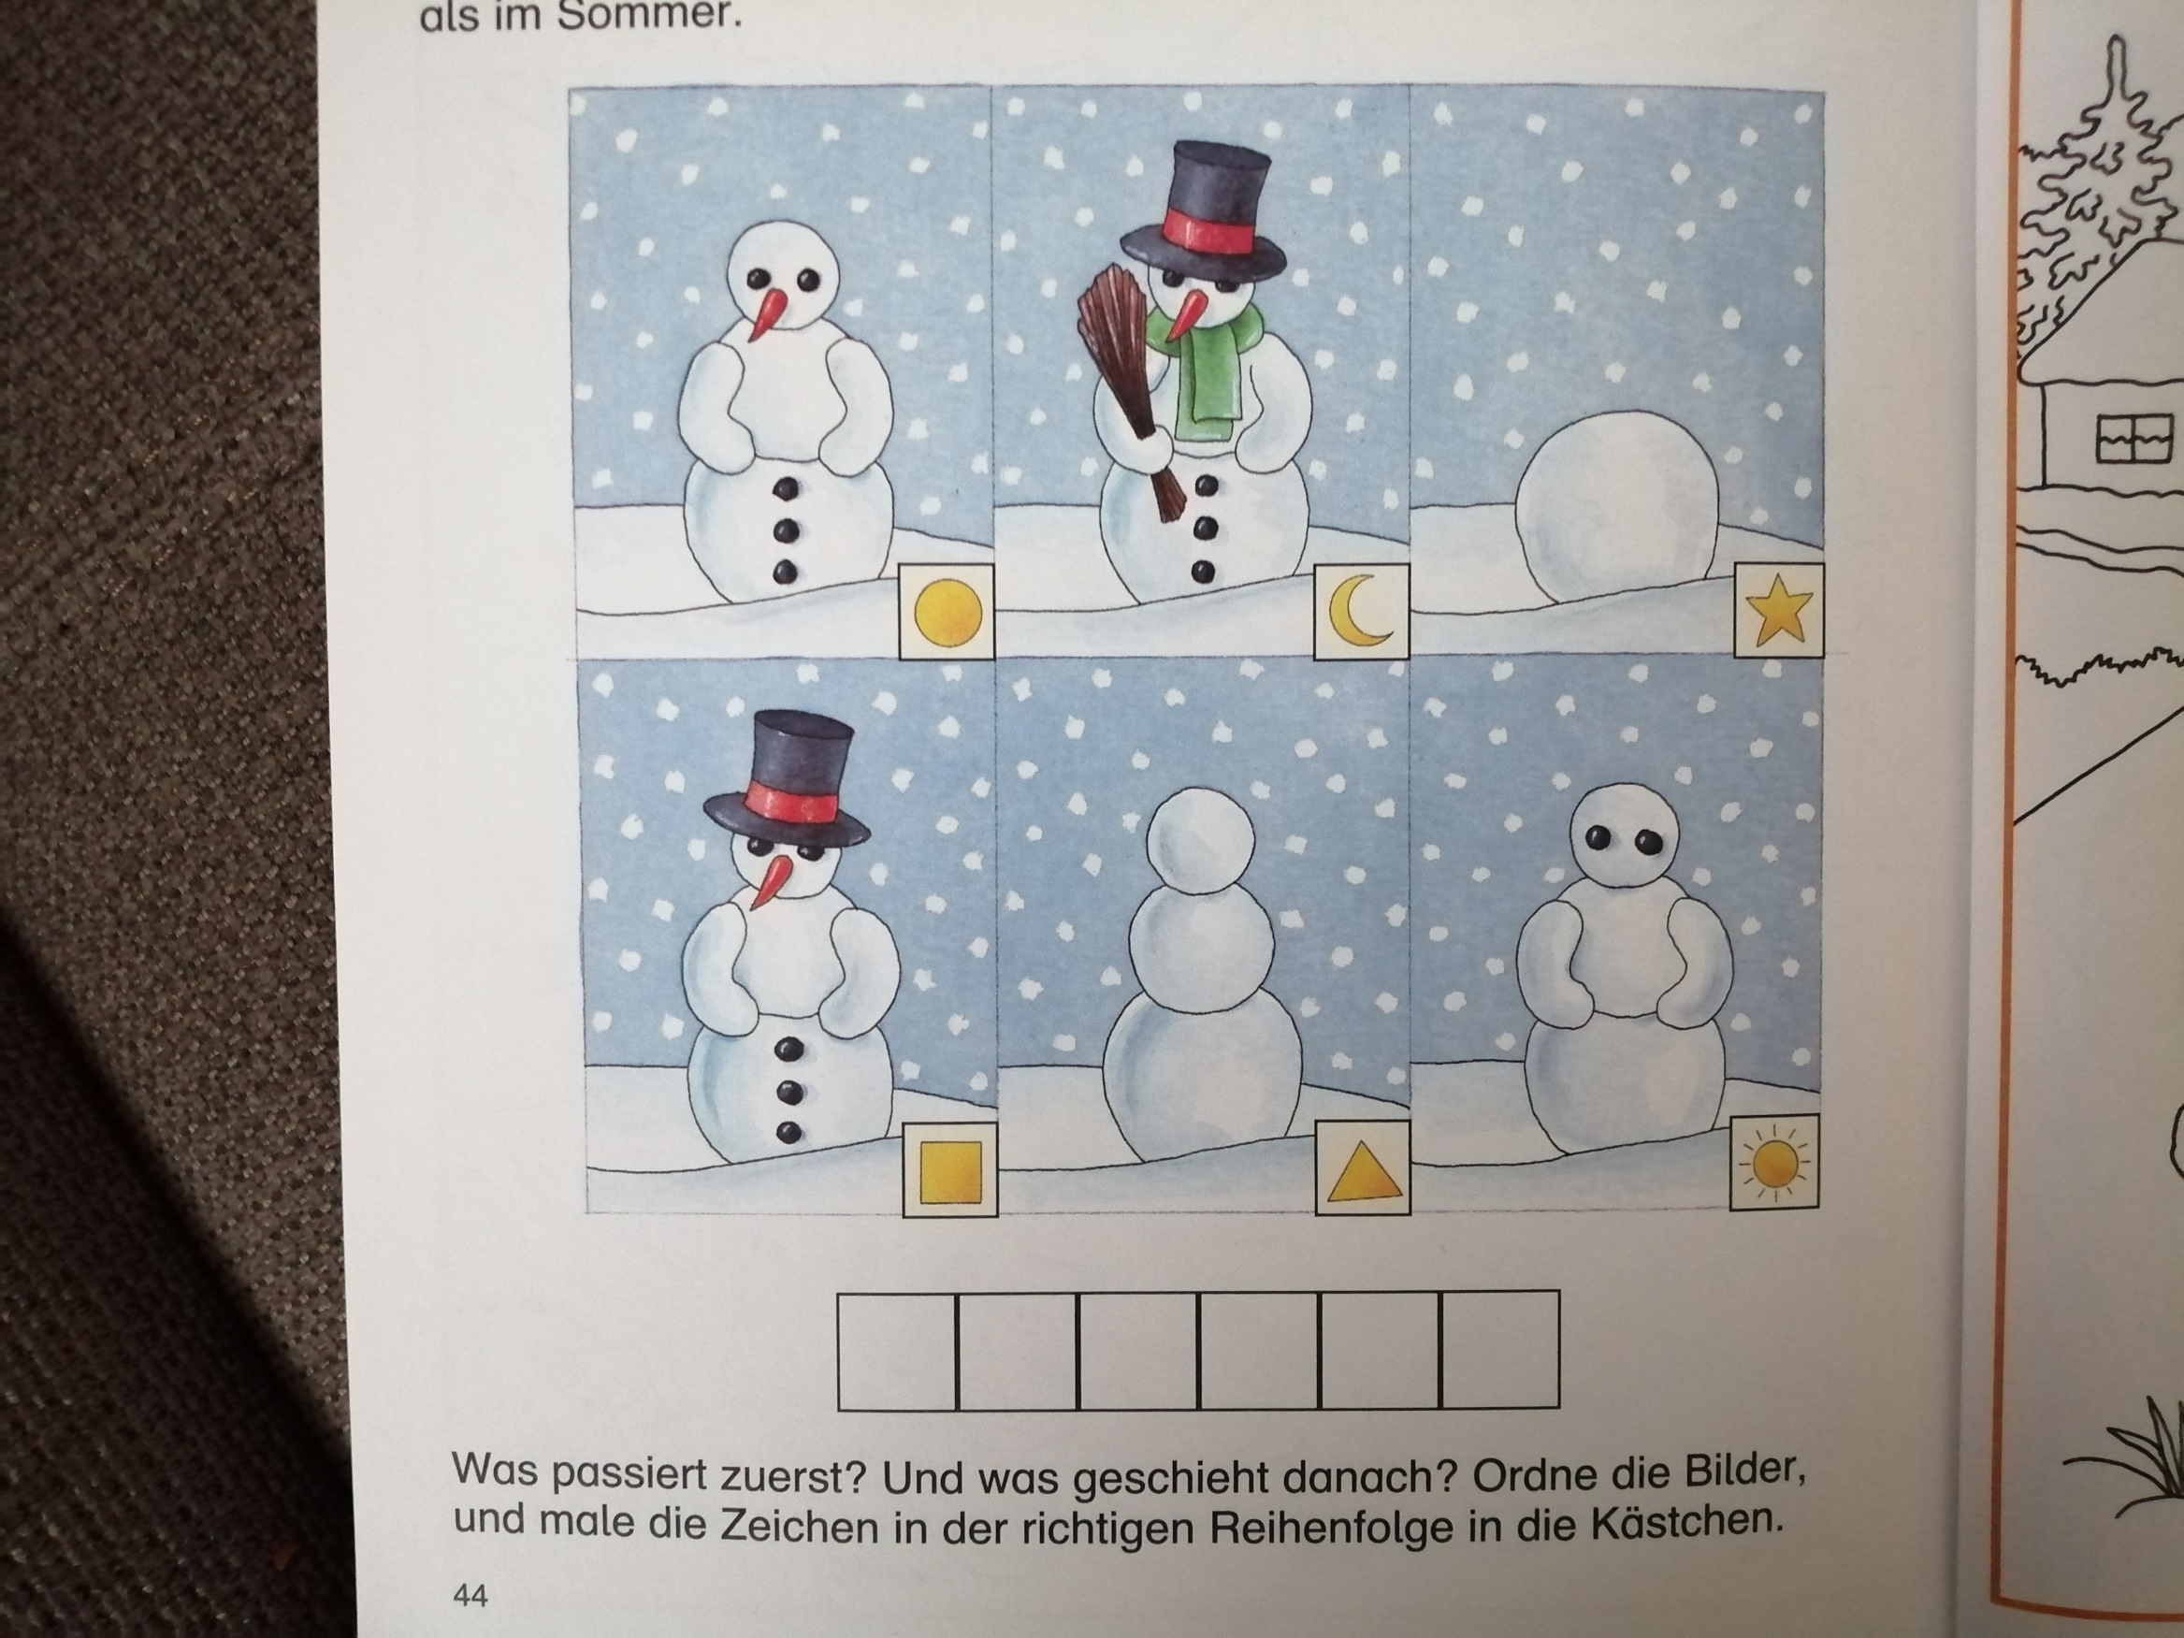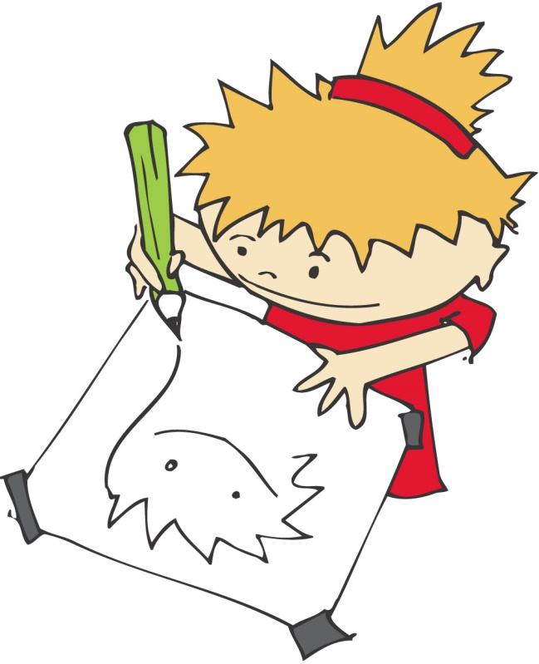**Was passiert zuerst und was folgt dann? Ordne die Bilder und male die Zeichen in der richtigen Reihenfolge in die Kästchen!**